Афиша библионочи Центральной детской библиотеки

Мук «Воскресенская межпоселенческая библиотека»
Центральная детская библиотека

22 апреля 2016 года
Культурно-образовательная акция
«БИБЛИОНОЧЬ - 2016»
«Читай кино!»

1.«Cinema - Voskrecеnck” (Кино - Воскресенск): - «Хозяйка усадьбы Спасское – А.О.Смирнова-Россет» - исторический портрет.
- Творческая встреча с автором и сценаристом краеведческого фильма «Муза» - С. С. Белоус
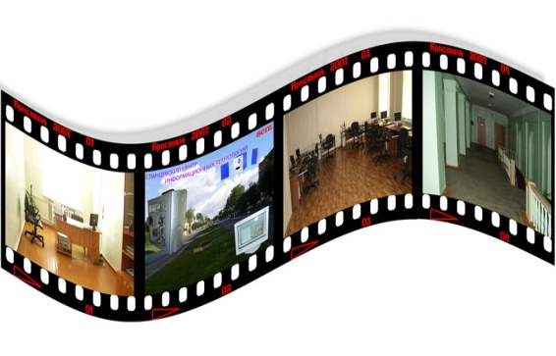
2.Встреча с писательницей В.Н.Кошельковой, художником Д.Шкуратовым 3.Романсы в исполнении бардов.
4.Тантемарески
5.Мини – пауза «Сладкий столик»
6. Магический салон - «Узнай сценарий своей будущей жизни» 7. Мастер-класс: «Символ библионочи – 2016»
Наш адрес: Ул.Пионерская, дом №7. Центральная детская библиотека Начало библионочи – 17:00

Начало библионочи – 17:00

